

# Via Milana, 4/A - Imola (Bo)

[www.diffusionesport.it](http://WWW.DIFFUSIONESPORT.IT/)

info@diffusionesport.it

Tel. 3397005081







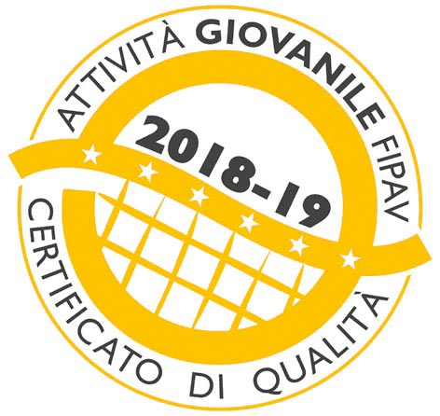



**COMUNICATO STAMPA del 13 settembre 2019**

**1aEDIZIONE TROFEO MCDONALD’S DI SERIE A**

**IMOLA 13 E 14 SETTEMBRE 2019**

**Saugella spietata, 3-1 su una Lardini mai doma**

**Saugella Monza – Lardini Filottrano 3-1 (25-15, 20-25, 25-18, 25-12)**

**SAUGELLA MONZA:** Ortolani 9, Mari Paraiba 10, Squarcini 8, Heyrman 12, Bizzotto 1, Di Iulio 3, Skorupa, Begic 6, Orthmann, Meijners 11, Obossa 7, Bonvicini, Rocca ***All.*** Dagioni

**LARDINI FILOTTRANO:** Pogacar, Partenio 2, Sopranzetti, Pelingu, Angelina 6, Mancini 8, Papafotiou 6, Nicoletti 14, Bisconti, Pirro, Bianchini 6, Moretto 12 ***All.*** Schiavo

***Note:*** Durata set 23’, 25’, 24’, 20’; totale 92’.

Dura poco più di un set la speranza della Lardini Filottrano: un Saugella Monza spietato spegne le velleità delle marchigiane, capaci di vincere il secondo parziale per poi siglare appena 30 punti nei due frammenti di gara successivi.

Sono le brianzole, dunque, ad avere la meglio nella seconda gara di giornata: in attesa della migliore Meijners, appena giunta in squadra da Busto Arsizio, è la belga Laura Heyrman a siglare il maggior numero di punti per la squadra (12). Sul fronte opposto, scatenata Anna Nicoletti, con 14 punti messi a segno.

Giornata di domani che, dunque, prevederà alle 15.30 la finale per il terzo posto tra Developers Rzeszow (impossibilate a disputare la finalissima per necessità legate al rientro aereo) e Lardini Filottrano. A seguire, saranno Il Bisonte Firenze e Saugella Monza a concorrere al 1° Trofeo McDonald’s